Описанная окружность.
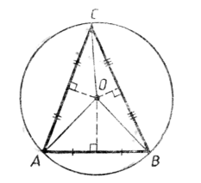
Определение: Если все вершины многоугольника лежат на окружности, то окружность называется описанной около многоугольника, а многоугольник – вписанным в окружность.
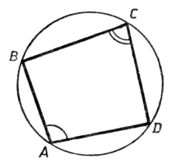
Теорема. Около любого треугольника можно описать окружность и притом только одну.
В отличие от треугольника около четырехугольника не всегда можно описать окружность. Например: ромб.
Теорема. В любом вписанном четырехугольнике сумма противоположных углов равна 180⁰.
Если сумма противоположных углов четырехугольника равна 180⁰, то около него можно описать окружность.
Для того чтобы четырехугольник АВСD был вписанным, необходимо и достаточно, выполнения любого из следующих условий:
- ABCD выпуклый четырехугольник и ∟ABD=∟ACD;
- Сумма двух противоположных углов четырехугольника равна 180⁰.
Центр окружности равноудален от каждой из его вершин и поэтому совпадает с точкой пересечения серединных перпендикуляров к сторонам многоугольника, а радиус равен расстоянию от центра до вершин.
Для треугольника:$S_{Δ}=\frac{\text{abc}}{4R}$ Для правильного многоугольника: $S_{n}=\frac{1}{2}{\text{nR}}^{2}\text{sin}\frac{{\text{360}}^{0}}{n}$
$a_{n}=2R\text{sin}\frac{{\text{180}}^{0}}{n}$
Вписанная окружность.
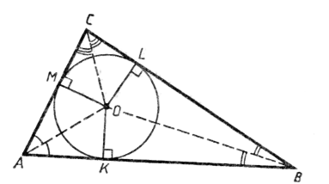
Определение: Если все стороны многоугольника касаются окружности, то окружность называется вписанной в многоугольник, а многоугольник – описанным около этой окружности.
Теорема. В любой треугольник можно вписать окружность и притом только одну.
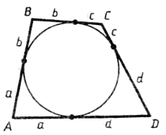
Не во всякий четырехугольник можно вписать окружность. Например: прямоугольник, не являющийся квадратом.
Теорема. В любом описанном четырехугольнике суммы длин противоположных сторон равны.
Если суммы длин противоположных сторон выпуклого четырехугольника равны, то в него можно вписать окружность.
Для того чтобы выпуклый четырехугольник ABCD являлся описанным, необходимо и достаточно, чтобы выполнялось условие AB+DC=BC+AD (суммы длин противоположных сторон равны).
Центр окружности равноудален от сторон многоугольника, значит, совпадает с точкой пересечения биссектрис углов многоугольника (свойство биссектрисы угла). Радиус равен расстоянию от центра окружности до сторон многоугольника.
Для треугольника:$S_{Δ}=\text{pr}, p=\frac{a+b+c}{2}$ Для правильного $S=\frac{1}{2}\text{anr}={\text{nr}}^{2}\text{tg}\frac{{\text{180}}^{0}}{n}$
многоугольника: $a_{n}=2\text{rtg}\frac{{\text{180}}^{0}}{n}$

